中共营口市委党校2018年度部门预算

2018年2月

目 录

第一部分 中共营口市委党校概况
- 主要职责
- 部门预算单位构成
第二部分 中共营口市委党校2018年度部门预算报表
一、部门收支预算总表
二、部门收入预算总表
三、部门支出预算总表
四、部门预算财政拨款收入安排支出表
五、部门一般公共预算支出表
六、部门一般公共预算基本支出表
七、一般公共预算“三公”经费支出预算表
八、部门预算纳入政府性基金预算管理收入安排支出表
九、部门预算政府采购支出明细情况表
十、部门预算政府采购服务项目表
第三部分 中共营口市委党校2018年度部门预算情况说明
第四部分 名词解释
第一部分 中共营口市委党校概况
一、主要职责
(一)党校是在党委直接领导下培养党员领导干部和理论干部的学校，是党委的重要部门，是培训轮训党员领导干部的主渠道，是党的哲学社会科学研究机构。
(二)培训轮训各级党员领导干部及后备干部，培养理论干部。
(三)承办党委和政府举办的专题研讨班。
(四)围绕经济社会发展和党的建设的重大问题开展科学研究，承担党委和政府下达的调研任务。
(五)开展马克思主义中国化最新成果的理论宣传和党的路线、方针、政策的宣传。
(六)开展同校外教育、研究等机构和组织的合作与交流。
二、部门决算单位构成
中共营口市委党校内设校委办公室、党办、工会、人事科、教务科、统战培训科、学员管理科、研究生部、对外办、科研办、财务科、行政科、食堂科、基础理论教研部、党建教研部、经济理论教研部、行管教研部、法学教研部、市情研究教研部、拓展培训中心、党史研究部、图书馆、信息管理中心、统战理论研究室24个内设机构。
无纳入2018年部门预算编制范围的二级预算单位。
第二部分 中共营口市委党校2018年度部门预算报表
一、部门收支预算总表
2018年中共营口市委党校收支总体情况表
 |  |  |  |  |  |  | 单位:万元
收 入 |  |  |  | 支 出
项目 |  | 预算数 |  | 项目（按经济分类） |  | 预算数 | 项目（按功能分类） |  | 预算数
一、财政拨款 |  | 1,343.68 |  | 一、基本支出 |  | 1,245.18 | 一般公共服务支出 |  | 943.98
二、纳入预算管理的行政事业性收费 |  |  |  | 1、工资福利支出 |  | 1,034.06 | 国防支出
三、纳入预算管理的政府性基金 |  |  |  | 2、商品和服务支出 |  | 105.36 | 公共安全支出
四、纳入专户管理的行政事业性收费等收入 |  |  |  | 3、对个人和家庭的补助 |  | 105.76 | 教育支出 |  | 98.50
五、上级补助收入 |  |  |  | 二、项目支出 |  | 98.50 | 科学技术支出
六、其他收入 |  |  |  | 1、工资福利支出 |  |  | 文化体育与传媒支出
 |  |  |  | 2、商品和服务支出 |  | 98.50 | 社会保障和就业支出 |  | 139.11
 |  |  |  | 3、债务利息支出 |  |  | 医疗卫生与计划生育支出 |  | 78.63
 |  |  |  | 4、资本性支出（基本支出） |  |  | 节能环保支出
 |  |  |  | 5、资本性支出 |  |  | 城乡社区支出
 |  |  |  | 6、对企业补助（基本支出） |  |  | 农林水支出
 |  |  |  | 7、对企业补助 |  |  | 交通运输支出
 |  |  |  | 8、对社会保障基金补助 |  |  | 资源勘探电力信息等支出
 |  |  |  | 9、其他支出 |  |  | 商业服务业等支出
 |  |  |  |  |  |  | 金融支出
 |  |  |  |  |  |  | 援助其他地区支出
 |  |  |  |  |  |  | 国土海洋气象等事务
 |  |  |  |  |  |  | 住房保障支出 |  | 83.46
 |  |  |  |  |  |  | 粮油物资储备支出
 |  |  |  |  |  |  | 预备费
 |  |  |  |  |  |  | 其他支出
 |  |  |  |  |  |  | 转移性支出
 |  |  |  |  |  |  | 债务还本支出
 |  |  |  |  |  |  | 债务利息支出
 |  |  |  |  |  |  | 债务发行费用支出
本年收入出合计 |  | 1,343.68 |  | 本年支出合计 |  | 1,343.68 | 本年支出合计 |  | 1,343.68
 |  |  |  | 结转下年 |  |  | 结转下年
收 入 总 计 |  | 1,343.68 |  | 支 出 总 计 |  | 1,343.68 | 支 出 总 计 |  | 1,343.68
二、部门收入预算总表
2018年中共营口市委党校收入预算指标
 |  |  |  |  |  |  | 单位:万元
单位名称 | 合计 | 财政拨款 | 纳入预算管理的行政事业性收费 | 纳入预算管理的政府性基金 | 纳入专户管理的行政事业性收费等收入 | 上级补助收入 | 其他收入
中共营口市委党校 | 1343.7 | 1343.7

三、部门支出预算总表
2018年中共营口市委党校支出预算总表
 |  |  |  |  |  |  |  |  |  | 单位:万元
科目编码 |  |  | 科目名称（类/款/项） | 合计 | 财政拨款 | 纳入预算管理的行政事业性收费 | 纳入预算管理的政府性基金 | 纳入专户管理的行政事业性收费等收入 | 上级补助收入 | 其他收入
类 | 款 | 项
205 | 08 | 02 | 干部教育 | 937.19 | 937.2
208 | 05 | 02 | 事业单位离退休 | 91.13 | 91.1
208 | 05 | 05 | 机关事业单位基本养老保险缴费支出 | 139.11 | 139.1
208 | 08 | 02 | 丧残抚恤 | 14.16 | 14.2
210 | 11 | 02 | 事业单位医疗 | 76.51 | 76.5
210 | 11 | 99 | 其他行政事业单位医疗支出 | 2.12 | 2.1
221 | 02 | 01 | 住房公积金 | 83.46 | 83.5
 |  |  | 合计 | 1343.68 | 1343.7

四、部门预算财政拨款收入安排支出表
2018年中共营口市委党校预算财政拨款收入安排支出表
 |  |  |  |  |  |  |  |  | 单位：万元
单位名称 | 科目代码 |  |  | 科目名称 | 合计 | 工资福利支出 | 商品和服务支出 | 对个人和家庭的补助 | 项目支出
单位名称 | 类 | 款 | 项
中共营口市委党校 | 205 | 08 | 02 | 干部教育 | 937.19 | 732.86 | 105.36 | 0.47 | 98.5
中共营口市委党校 | 208 | 05 | 02 | 事业单位离退休 | 91.13 |  |  | 91.13
中共营口市委党校 | 208 | 05 | 05 | 机关事业单位基本养老保险缴费支出 | 139.11 | 139.11
中共营口市委党校 | 208 | 08 | 02 | 丧残抚恤 | 14.16 |  |  | 14.16
中共营口市委党校 | 210 | 11 | 02 | 事业单位医疗 | 76.51 | 76.51
中共营口市委党校 | 210 | 11 | 99 | 其他行政事业单位医疗支出 | 2.12 | 2.12
中共营口市委党校 | 221 | 02 | 01 | 住房公积金 | 83.46 | 83.46
 |  |  |  | 合计 | 1343.68 | 1034.06 | 105.36 | 105.76 | 98.5

五、部门一般公共预算支出表

2018年中共营口市委党校一般公共预算支出表
 |  |  |  |  |  |  |  |  | 单位：万元
单位名称 | 科目代码 |  |  | 科目名称 | 合计 | 工资福利支出 | 商品和服务支出 | 对个人和家庭的补助 | 项目支出
单位名称 | 类 | 款 | 项
中共营口市委党校 | 205 | 08 | 02 | 干部教育 | 937.19 | 732.86 | 105.36 | 0.47 | 98.5
中共营口市委党校 | 208 | 05 | 02 | 事业单位离退休 | 91.13 |  |  | 91.13
中共营口市委党校 | 208 | 05 | 05 | 机关事业单位基本养老保险缴费支出 | 139.11 | 139.11
中共营口市委党校 | 208 | 08 | 02 | 丧残抚恤 | 14.16 |  |  | 14.16
中共营口市委党校 | 210 | 11 | 02 | 事业单位医疗 | 76.51 | 76.51
中共营口市委党校 | 210 | 11 | 99 | 其他行政事业单位医疗支出 | 2.12 | 2.12
中共营口市委党校 | 221 | 02 | 01 | 住房公积金 | 83.46 | 83.46
 |  |  |  | 合计 | 1343.68 | 1034.06 | 105.36 | 105.76 | 98.5
六、部门一般公共预算基本支出表

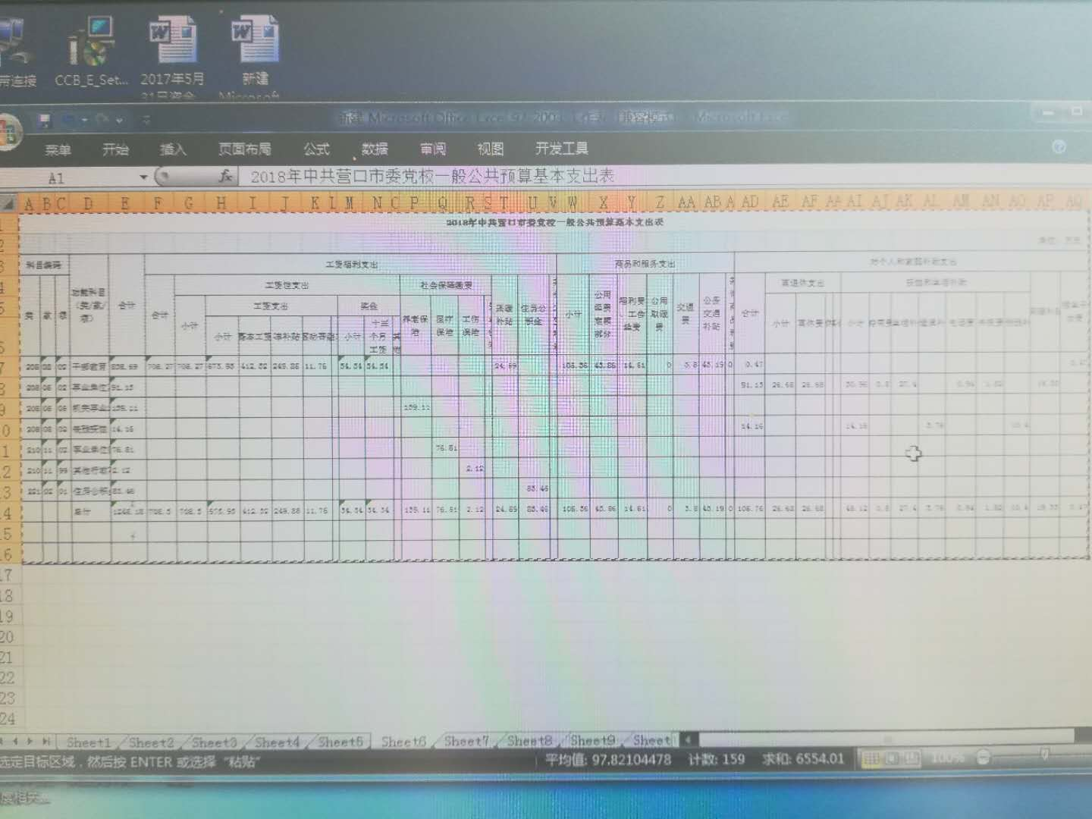
七、一般公共预算“三公”经费支出预算表
2018年中共营口市委党校一般公共预算“三公”经费支出预算表
 |  | 单位：万元
项目 | 金额
项目 | 2016年 | 2017年
因公出国（境）费 | 0 | 0
公务用车购置及运行费 | 13.82 | 5.42
其中：公务用车购置费
公务用车运行费 | 13.82 | 5.42
公务接待费 | 7.99 | 4.33

八、部门预算纳入政府性基金预算管理收入安排支出表

2018年XXXX部门预算纳入政府性基金预算管理收入安排支出表
 |  |  |  |  |  |  |  |  | 单位：万元
单位名称 | 科目代码 |  |  | 科目名称 | 合计 | 工资福利支出 | 商品和服务支出 | 对个人和家庭的补助 | 项目支出
单位名称 | 类 | 款 | 项

九、部门预算政府采购支出明细情况表

2018年中共营口市委党校预算政府采购支出明细情况表
 |  |  |  |  |  |  |  |  |  |  |  |  | 单位：万元
单位名称 | 科目代码 |  |  | 科目名称 | 项目名称 | 项目内容 | 合计 | 财政拨款收入 | 上级专项提前告知转移支付资金 | 纳入预算管理的行政事业性收费等非税收入 | 纳入政府性基金预算管理收入 | 纳入专户管理的行政事业性收费等非税收入 | 其他收入
单位名称 | 类 | 款 | 项
中共营口市委党校 | 205 | 08 | 02 | 干部教育 | 电脑、笔记本电脑 | 教学、办公用电脑 | 9.0 | 9.0
中共营口市委党校 | 205 | 08 | 02 | 干部教育 | 投影仪 | 教室用 | 1.6 | 1.6
中共营口市委党校 | 205 | 08 | 02 | 干部教育 | 多功能一体机 | 办公用 | 2.2 | 2.2
中共营口市委党校 | 205 | 08 | 02 | 干部教育 | 空调 | 新增讨论间用 | 3.6 | 3.6
中共营口市委党校 | 205 | 08 | 02 | 干部教育 | 印刷品 | 学员用 | 8.96 | 8.96
中共营口市委党校 | 205 | 08 | 02 | 干部教育 | 被褥 | 新增休息室用 | 8 | 8
中共营口市委党校 | 205 | 08 | 02 | 干部教育 | 桌椅 | 新增讨论间桌椅 | 5.7 | 5.7
中共营口市委党校 | 205 | 08 | 02 | 干部教育 | 拓展器材 | 拓展教学用 | 5 | 5
中共营口市委党校 | 205 | 08 | 02 | 干部教育 | 洗漱用品、水杯 | 住宿学员用 | 13.84 | 13.84
中共营口市委党校 | 205 | 08 | 02 |  |  | 合计 | 57.92 | 57.92

十、部门预算政府采购服务项目表

2018年中共营口市委党校预算政府购买服务项目表
 |  |  |  |  |  |  |  |  | 单位：万元
单位名称 | 项目名称 | 购买服务指导目录对应项目（三级目录代码及名称） | 合计 | 财政拨款收入 | 上级专项提前告知转移支付资金 | 纳入预算管理的行政事业性收费等非税收入 | 纳入政府性基金预算管理收入 | 纳入专户管理的行政事业性收费等非税收入 | 其他收入
中共营口市委党校 | 保安、保洁服务 |  | 29.9 | 29.9

第三部分 中共营口市委党校2018年度部门预算情况说明
一、部门收支预算总体说明
中共营口市委党校2018年财政拨款收支总预算1343.68万元,较上年减少408.05万元，主要原因是人员车改减少一台车、非税收入成本性支出减少和干部培训列入专项等。收入全部为一般公共预算拨款，无政府性基金预算拨款，包括：当年财政拨款收入1343.68万元、纳入预算管理的行政事业性收费等非税收入成本64.3万元；支出包括：教育支出1044.6万元、社会保障和就业支出139.11 万元、医疗卫生与计划生育支出76.51万元、住房保障支出83.46万元。
二、机关运行经费安排及政府采购等情况说明
中共营口市委党校2018年机关运行经费8.2万元，政府采购27.1万元，政府采购服务29.9万元。
三、部门“三公”经费预算情况说明
2018年党校“三公”经费支出为8.2万元，较上年压减1.55万元。主要是领导重视，严格贯彻落实中央的八项规定和市委、市政府厉行节约有关要求，规范公务接待活动，加强公务用车管理并制定了相关制度，另外实行公车改革减少一台公务用车。其中：2018年因公出国经费为零；2018年公车运行费预算数为4万元，较上年减少1.42万元；2018年公务接待费决算数为4.2万元，较上年减少0.13万元。
四、国有资产占用情况
中共营口市委党校2018年初预算购置车辆0台，金额0万元。
五、绩效目标情况
按照预算绩效管理要求，我校2018年应编制绩效目标的项1个，实际编制绩效目标的项目1个，涉及资金10万元，编制绩效目标的覆盖率为100%。

第四部分 名词解释
一、一般公共预算拨款收入：指中央财政当年拨付的资金。
二、事业收入：指事业单位开展专业业务活动及辅助活动所取得的收入。
三、事业单位经营收入：指事业单位在专业业务活动及其辅助活动之外开展非独立核算经营活动取得的收入。
四、其他收入：指除上述“财政拨款收入”、“事业收入”、“事业单位经营收入”等以外的收入。主要是存款利息收入等。
五、基本支出：指为保障机构正常运转、完成日常工作任务而发生的人员支出和公用支出。
六、项目支出：指在基本支出之外为完成特定行政任务和事业发展目标所发生的支出。
七、事业单位经营支出：指事业单位在专业业务活动及其辅助活动之外开展非独立核算经营活动发生的支出。
八、 “三公”经费：纳入中央财政预决算管理的“三公”经费，是指中央部门用财政拨款安排的因公出国（境）费、公务用车购置及运行费和公务接待费。其中，因公出国（境）费反映单位公务出国（境）的国际旅费、国外城市间交通费、住宿费、伙食费、培训费、公杂费等支出；公务用车购置及运行费反映单位公务用车车辆购置支出（含车辆购置税）及租用费、燃料费、维修费、过路过桥费、保险费、安全奖励费用等支出；公务接待费反映单位按规定开支的各类公务接待（含外宾接待）支出。

